
Келес ауданының жерлерін аймақтарға бөлу жобасын (схема), елді мекендердегі бағалау аймақтарының шекаралары және жер учаскелері үшін төлемақының базалық ставкаларына түзету коэффициенттерін бекіту туралы
Түркістан облысы Келес аудандық мәслихатының 2023 жылғы 12 мамырдағы № 2-13-VIII шешімі. Түркістан облысының Әділет департаментінде 2023 жылғы 23 мамырда № 6293-13 болып тіркелді
Қазақстан Республикасының Жер кодексінің 8-бабының 2-тармағына, 11-бабының 1-тармағына сәйкес, Келес аудандық мәслихаты ШЕШТІ:
1. Келес ауданының жерлерін аймақтарға бөлу жобасы (схема) осы шешімнің 1, 2 қосымшаларына сәйкес бекітілсін.
2. Келес ауданының елді мекендердегі бағалау аймақтарының шекаралары және жер учаскелері үшін төлемақының базалық ставкаларына түзету коэффициенттері осы шешімнің 3, 4, 5 қосымшаларына сәйкес бекітілсін.
3. Осы шешім алғашқы ресми жарияланған күнінен кейін күнтізбелік он күн өткен соң қолданысқа енгізіледі.
Н. Шаулиев
Келес аудандық мәслихаттың
2023 жылғы 12 мамырдағы
№ 2-13-VIII шешіміне 1-қосымша
Келес ауданының жерлерін аймақтарға бөлу жобасы (схемасы)

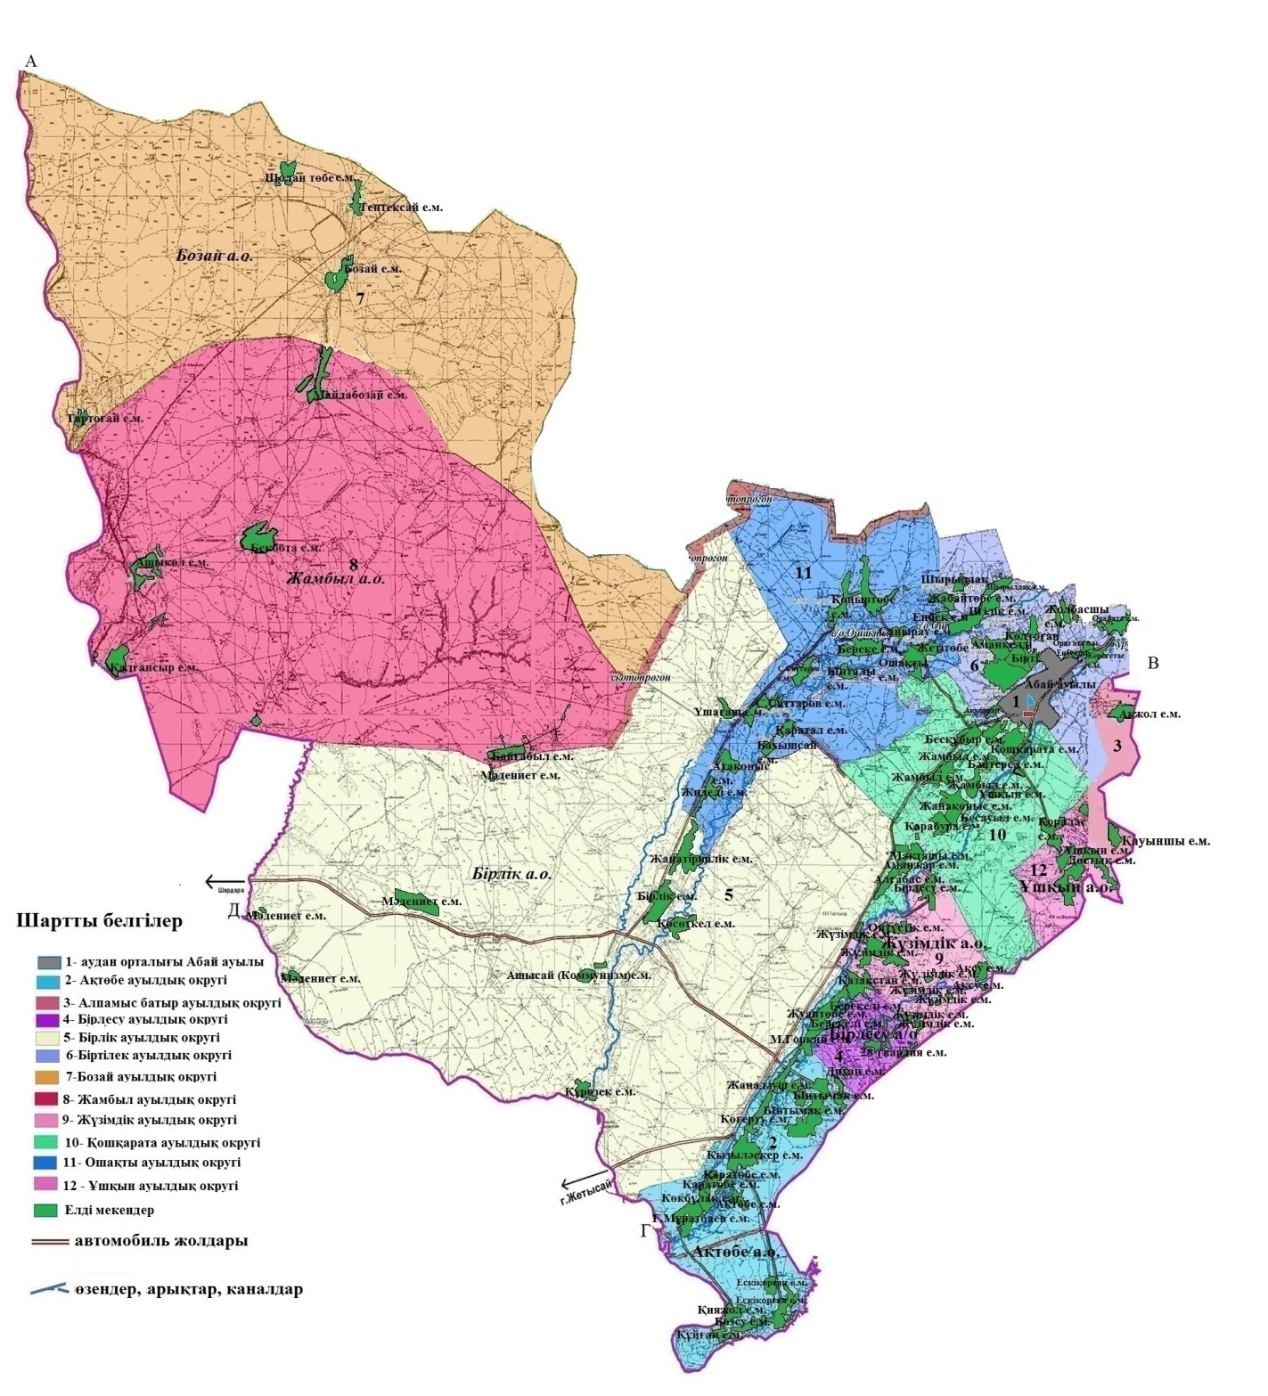

Келес аудандық мәслихаттың
2023 жылғы 12 мамырдағы
№ 2-13-VIII шешіміне 2-қосымша
Абай ауылының жерлерін аймақтарға бөлу жобасы (схемасы)

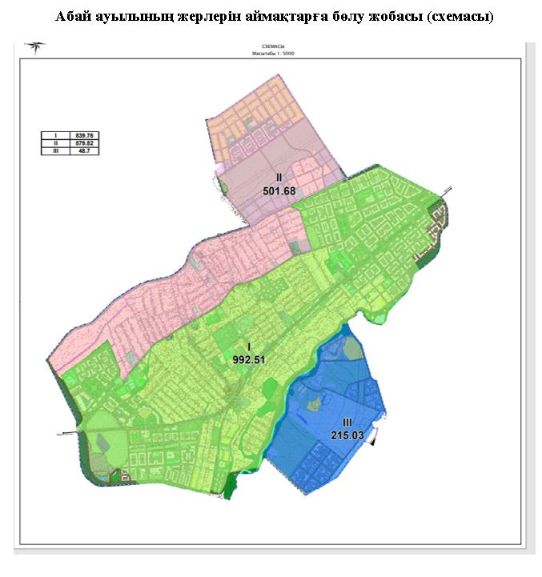

Келес аудандық мәслихаттың
2023 жылғы 12 мамырдағы
№ 2-13-VIII шешіміне 3-қосымша
Келес ауданының жерлерін бағалау аймақтарының шекаралары

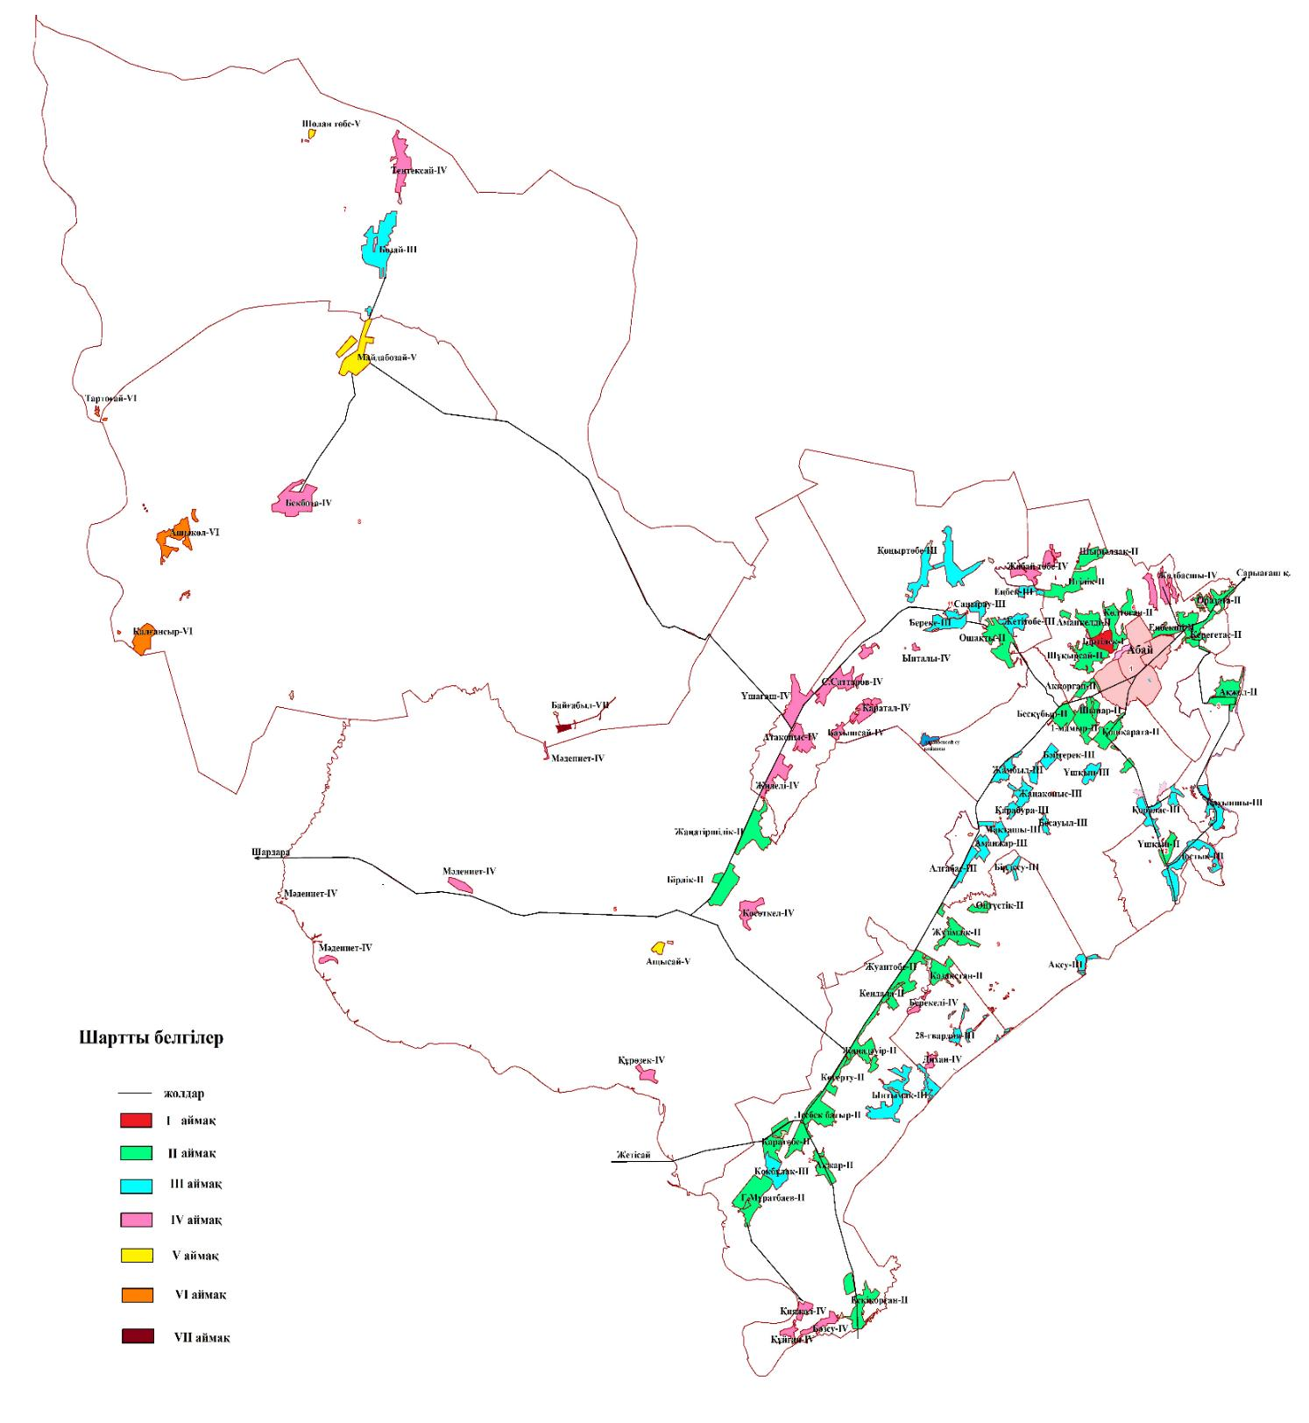

Келес аудандық мәслихаттың
2023 жылғы 12 мамырдағы
№ 2-13-VIII шешіміне 4-қосымша
Абай ауылының жерлерін бағалау аймақтарының шекаралары

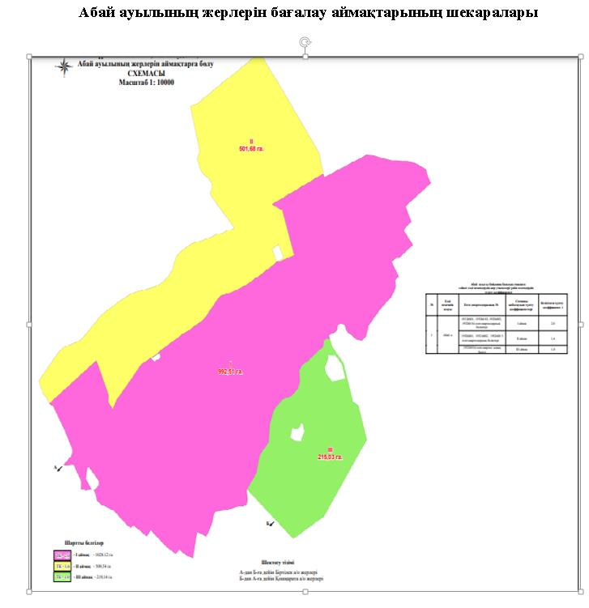

1
Келес аудандық мәслихаттың
2023 жылғы 12 мамырдағы
№ 2-13-VIII шешіміне 5-қосымша
Абай ауылының жерлерін бағалау аймақтарының шекаралары Келес ауданының елді мекендердегі жер учаскелері үшін төлемақының базалық ставкаларына түзету коэффициенттері
№ | Аймақ нөмірі | Бағалау аймақтың шекарасы |  | Жер учаскелері үшін төлемақының базалық ставкаларына түзету коэффициенттері
1 | І | Абай ауылы |  | 2,0
1 | ІІ |  |  | 1,6
1 | ІІІ |  |  | 1,0
2 | І | Біртілек ауылдық округі | Біртілек елді мекені | 1,8
3 | II | Жүзімдік ауылдық округі | Жүзімдік елді мекені | 1,6
4 | II | Жүзімдік ауылдық округі | Оңтүстік елді мекені | 1,6
5 | II | Ұшқын ауылдық округі | Ұшқын елді мекені | 1,6
6 | II | Біртілек ауылдық округі | Еңбекші елді мекені | 1,6
7 | II | Біртілек ауылдық округі | Керегетас елді мекені | 1,6
8 | II | Біртілек ауылдық округі | Оразата елді мекені | 1,6
9 | II | Біртілек ауылдық округі | Көлтоған елді мекені | 1,6
10 | II | Біртілек ауылдық округі | Аманкелді елді мекені | 1,6
11 | II | Біртілек ауылдық округі | Игілік елді мекені | 1,6
12 | II | Біртілек ауылдық округі | Шырылдақ елді мекені | 1,6
13 | II | Біртілек ауылдық округі | Аққорған елді мекені | 1,6
14 | II | Біртілек ауылдық округі | Шұқырсай елді мекені | 1,6
15 | II | Бірлік ауылдық округі | Бірлік елді мекені | 1,6
16 | II | Бірлік ауылдық округі | Жаңатіршілік елді мекені | 1,6
17 | II | Бірлесу ауылдық округі | Қазақстан елді мекені | 1,6
18 | II | Ошақты ауылдық округі | Ошақты елді мекені | 1,6
19 | II | Алпамыс батыр ауылдық округі | Ақжол елді мекені | 1,6
20 | II | Ақтөбе ауылдық округі | Жуантөбе елді мекені | 1,6
21 | II | Ақтөбе ауылдық округі | Кеңдала елді мекені | 1,6
22 | II | Ақтөбе ауылдық округі | Жаңадәуір елді мекені | 1,6
23 | II | Ақтөбе ауылдық округі | Көгерту елді мекені | 1,6
24 | II | Ақтөбе ауылдық округі | Лесбек батыр елді мекені | 1,6
25 | II | Ақтөбе ауылдық округі | Ақжар елді мекені | 1,6
26 | II | Ақтөбе ауылдық округі | Қаратөбе елді мекені | 1,6
27 | II | Ақтөбе ауылдық округі | Ғ.Мұратбаев елді мекені | 1,6
28 | II | Ақтөбе ауылдық округі | Ескіқорған елді мекені | 1,6
29 | II | Қошқарата ауылдық округі | Бесқұбыр елді мекені | 1,6
30 | II | Қошқарата ауылдық округі | Қошқарата елді мекені | 1,6
31 | II | Қошқарата ауылдық округі | 1 мамыр елді мекені | 1,6
32 | II | Қошқарата ауылдық округі | Шынар елді мекені | 1,6
33 | III | Жүзімдік ауылдық округі | Бірлесу елді мекені | 1,4
34 | III | Жүзімдік ауылдық округі | Ақсу елді мекені | 1,4
35 | III | Бозай ауылдық округі | Бозай елді мекені | 1,4
36 | III | Ұшқын ауылдық округі | Достық елді мекені | 1,4
37 | III | Ұшқын ауылдық округі | Қоралас елді мекені | 1,4
38 | III | Бірлесу ауылдық округі | 28 гвардия елді мекені | 1,4
39 | III | Ошақты ауылдық округі | Жетітөбе елді мекені | 1,4
40 | III | Ошақты ауылдық округі | Еңбек елді мекені | 1,4
41 | III | Ошақты ауылдық округі | Саңырау елді мекені | 1,4
42 | III | Ошақты ауылдық округі | Береке елді мекені | 1,4
43 | III | Ошақты ауылдық округі | Қоңыртөбе елді мекені | 1,4
44 | III | Ошақты ауылдық округі | Сарыжылға елді мекені | 1,4
45 | III | Алпамыс батыр ауылдық округі | Қауыншы елді мекені | 1,4
46 | III | Ақтөбе ауылдық округі | Ынтымақ елді мекені | 1,4
47 | III | Ақтөбе ауылдық округі | Көкбұлақ елді мекені | 1,4
48 | III | Қошқарата ауылдық округі | Алғабас елді мекені | 1,4
49 | III | Қошқарата ауылдық округі | Аманжар елді мекені | 1,4
50 | III | Қошқарата ауылдық округі | Мақташы елді мекені | 1,4
51 | III | Қошқарата ауылдық округі | Қарабура елді мекені | 1,4
52 | III | Қошқарата ауылдық округі | Жаңақоныс елді мекені | 1,4
53 | III | Қошқарата ауылдық округі | Жамбыл елді мекені | 1,4
54 | III | Қошқарата ауылдық округі | Бәйтерек елді мекені | 1,4
55 | III | Қошқарата ауылдық округі | Бесауыл елді мекені | 1,4
56 | III | Қошқарата ауылдық округі | Ұшқын елді мекені | 1,4
57 | IV | Бозай ауылдық округі | Тентексай елді мекені | 1,2
58 | IV | Жамбыл ауылдық округі | Бекбота елді мекені | 1,2
59 | IV | Біртілек ауылдық округі | Жолбасшы елді мекені | 1,2
60 | IV | Біртілек ауылдық округі | Жабайтөбе елді мекені | 1,2
61 | IV | Бірлік ауылдық округі | Қосөткел елді мекені | 1,2
62 | IV | Бірлік ауылдық округі | Құрөзек елді мекені | 1,2
63 | IV | Бірлік ауылдық округі | Мәдениет елді мекені | 1,2
64 | IV | Бірлік ауылдық округі | Үшағаш елді мекені | 1,2
65 | IV | Бірлесу ауылдық округі | Берекелі елді мекені | 1,2
66 | IV | Бірлесу ауылдық округі | Дихан елді мекені | 1,2
67 | IV | Ошақты ауылдық округі | С.Саттаров елді мекені | 1,2
68 | IV | Ошақты ауылдық округі | Қаратал елді мекені | 1,2
69 | IV | Ошақты ауылдық округі | Бахышсай елді мекені | 1,2
70 | IV | Ошақты ауылдық округі | Атақоныс елді мекені | 1,2
71 | IV | Ошақты ауылдық округі | Жиделі елді мекені | 1,2
72 | IV | Ошақты ауылдық округі | Ынталы елді мекені | 1,2
73 | IV | Ақтөбе ауылдық округі | Қияжол елді мекені | 1,2
74 | IV | Ақтөбе ауылдық округі | Құйған елді мекені | 1,2
75 | IV | Ақтөбе ауылдық округі | Бозсу елді мекені | 1,2
76 | V | Бозай ауылдық округі | Шолантөбе елді мекені | 1,0
77 | V | Жамбыл ауылдық округі | Майдабозай елді мекені | 1,0
78 | V | Бірлік ауылдық округі | Ащысай елді мекені | 1,0
79 | VI | Бозай ауылдық округі | Тартоғай елді мекені | 0,8
80 | VI | Жамбыл ауылдық округі | Ащыкөл елді мекені | 0,8
81 | VI | Жамбыл ауылдық округі | Қалғансыр елді мекені | 0,8
82 | VII | Жамбыл ауылдық округі | Байғабыл елді мекені | 0,5

© 2012. Қазақстан Республикасы Әділет министрлігінің «Қазақстан Республикасының Заңнама және құқықтық ақпарат институты» ШЖҚ РМК

